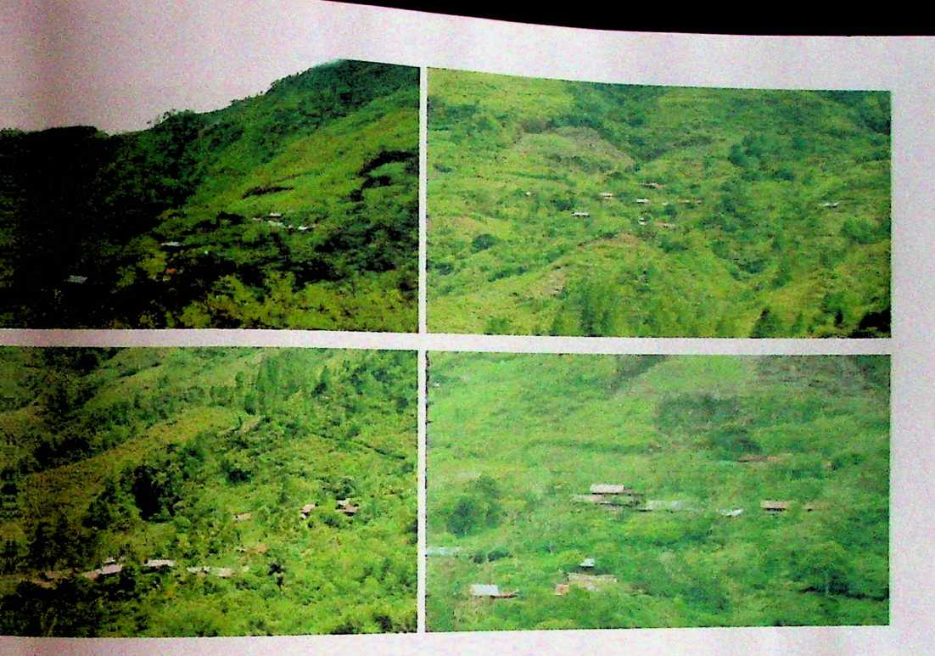
b:»ar. Lokasi penelitian (Gesseng)
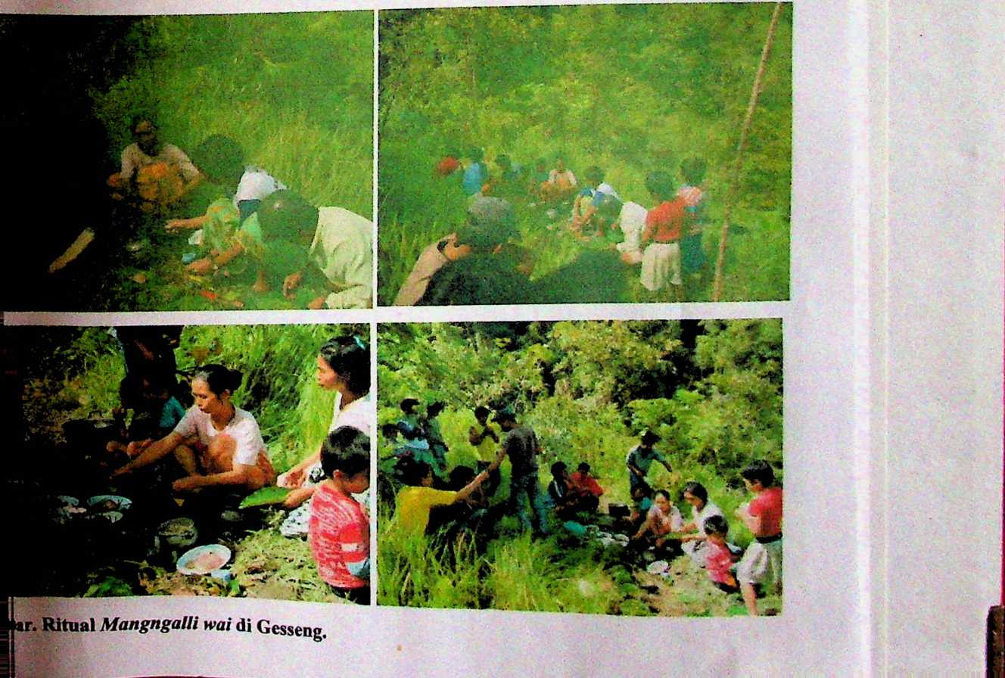

nibar. Ritual Masseroi kale (Massuru’) atau mengaku dosa versi agama Kristen.
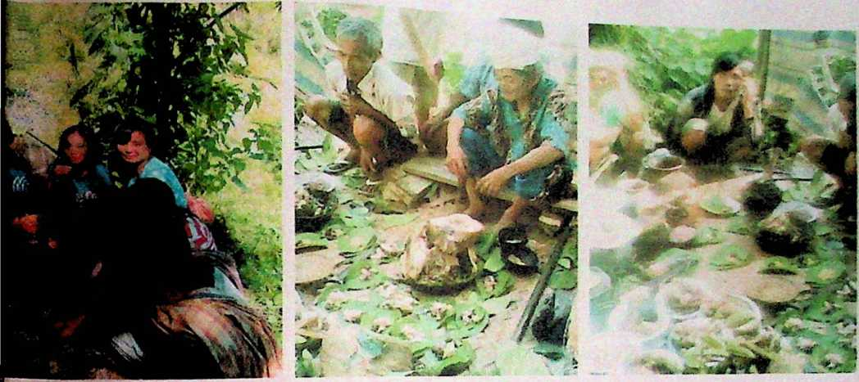
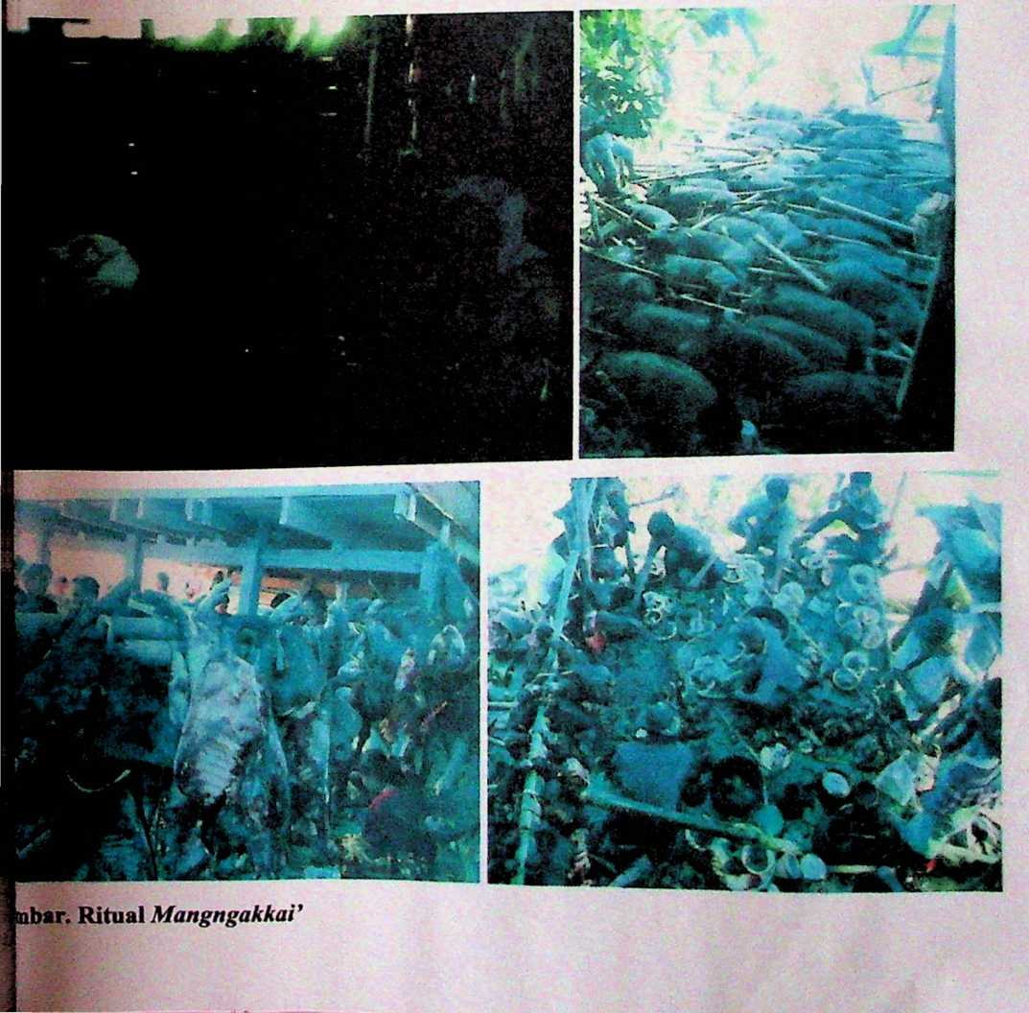
Gambar. Gotong royong meratakan tanah
di daerah PI Padang Alla’.

II
1
